河 北 建 筑 工 程 学 院
二○二○年硕士研究生入学考试自命题试卷 A
考试科目代码 906 考试科目名称 自动控制原理
（注意：所有答案必须写在答题纸上，做在试卷或草稿纸上无效）
一、填空题（每空2分，共20分）
1、经典控制理论中，控制系统的分析方法有________ 、_________、___________。
2、反馈控制又称偏差控制，其控制作用是通过_______与反馈量的差值进行的。
3、根轨迹起始于________________，终止于_________________。
4、PI控制器的输入-输出关系的时域表达式是_________，其相应的传递函数为__________________，由于积分环节的引入，可以改善系统的__________性能。
5、幅频特性的中频段反映了系统的_________
二、简答题（共35分）
1、简述增加比例环节对系统的影响。（5分）
2、简述开环控制系统与闭环控制系统的区别及各自的优缺点。（10分）
3、写出超前校正装置的传递函数，并说明用频率法进行超前校正的基本原理。（10分）
4、试说明控制系统稳定的定义及控制系统稳定的充要条件。（10分）
三、计算和图解分析（共95分）
1、系统结构框图如图1所示，求其传递函数C(s)/R(s)，E(s)/R(s)。（20分）
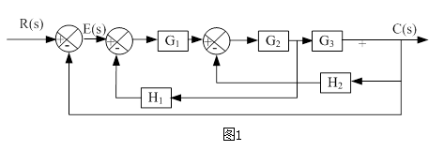
2、单位负反馈控制系统如图2所示，试回答：（25分）
（1）当G_{c}(s)=1时，用劳斯稳定判据判定闭环系统是否稳定；（10分）
（2）当r(t)=1/2*t²，时，闭环系统稳定，且满足稳态误差e_{ss}≤2.25, K_{h}应该如何设置。（15分）

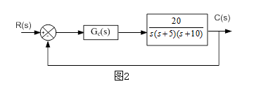
3、某单位反馈系统的开环传递函数为 ，试回答：（25分）
（1）绘制K₀由0~∞变化的根轨迹；（10分）
（2）分析系统呈衰减振荡时K₀的范围；（7分）
（3）求系统最小阻尼比及其所对应的闭环极点。（8分）
4、已知系统的开环传递函数为，试回答：（25分）
（1）写出系统的幅频特性和相频特性（5分）
（2）试画出系统的奈氏曲线图；（10分）
（3）用奈氏稳定判据判别该闭环系统的稳定性。如果系统不稳定，请说明有几个根在s平面的右半平面（10分）

